文章标题

「H5程序俱乐部」微信公众号ID：wxappclub

「H5程序俱乐部」是一个专注**微信小程序**学习交流，相关外包/招聘需求信息发布的微信公众号

**每天发布微信小程序设计/开发/运维知识，小程序评测，小程序最新资讯，外包需求信息/相关人才招聘信息，还有技术大牛编写的开发教程及最新项目源代码供您学习，还能向大牛提问帮您解决技术问题。Just 关注我们!**



微信小程序依托巨无霸微信，必将改变当前APP分发格局。巨大的机会，千载难逢的红利期，不要错过！

本号将全力为您提供一切关于小程序的知识资讯，成为您的智库和助手！

**公众号搜索“wxappclub”或者 微信扫一扫关注我们 →→**

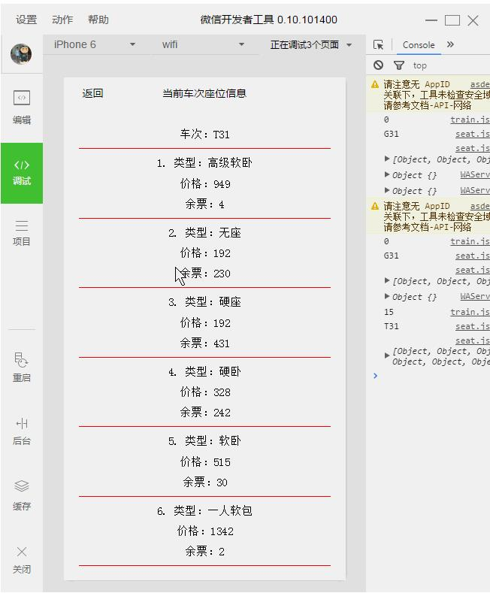

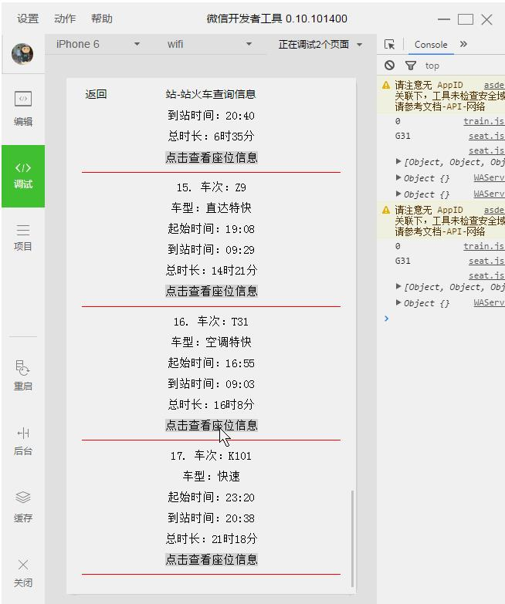

描述一下目前实现的功能：

**2.1** 主页上半部分显示用户头像与用户名（和微信中的信息一致，这部分组件是工具自带的，我们可以修改这部分组件和内容，稍候会提到）；下半部分显示一个经典的问候语“Hello World”，提供一个可点击的按钮“点击获取火车票”；

**2.2** 点击按钮后，通过事先指定的参数（调用了百度APIStore中去哪网火车票查询接口，站-站查询所需参数为始发地、目的地及时间）发送网络请求，将获取到的JSON数据按火车车次为节点进行解析并在新页面显示基本信息（除了详细座位信息），为每个车次提供一个可点击的按钮“点击查看座位信息”；

**2.3** 点击某车次中的座位查询按钮后，会将该车次对应的所有座位信息显示在新页面中；

**2.4** 点击后两个页面左上角的“返回”按钮可回到上一页，这个功能也是工具自带的；

**欢迎关注H5程序俱乐部**

**本号专注微信小程序**

**  
长按二维码并识别就可以关注我们了**

**^_^ ~ 还可以**

**在添加公众账号中搜索wxappclub进行关注**